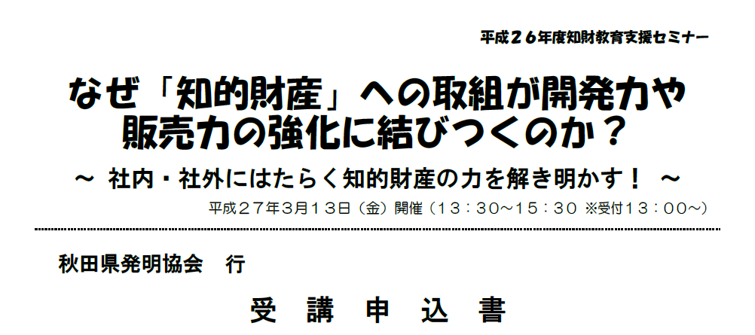

お申込日　　年　　月　　日

|  |  |  |  |
| --- | --- | --- | --- |
| あ て 先 | 秋田県発明協会  　秋田市山王３丁目１番１号　秋田県庁第二庁舎２階（地域産業振興課内）  電　話：018-860-2246　　　（ 対応時間　月～金　9:00～17:00 ）  ＦＡＸ：018-860-3887　　　（ 24時間受付 ）  　メール：[info@hatsumei-akita.jp（ 24](mailto:info@hatsumei-akita.jp（%2024)時間受付 ） | | |
| 会社/団体名 |  | ご住所 | 〒 |
| お名前 |  | ご連絡先 | （メールアドレス又は電話番号） |

　　※本セミナーのお申込みに際しご提供いただいた個人情報は、本セミナーに関する連絡・確認及び

　　　当協会主催の各種催事のご案内以外には使用いたしません。

